Контакты
356350, Ставропольский край, с. Новоселицкое, ул. Шоссейная, д. 13
Главный врач: Бухтоярова Виктория Дмитриевна
Часы приема граждан по личным вопросам: понедельник- пятница с 16:00ч до 17:00ч
Предварительная запись на прием осуществляется по тел.: 8 (86548) 2-03-80
«Телефон доверия»: (86548) 2-07-71 понедельник – пятница с 08:00ч до 18:00ч
Регистратура: взрослые (86548) 2-14-47, дети (86548)2-20-15
понедельник - пятница: 7.30ч - 17.00ч
суббота: 08.00ч - 13.00ч
воскресенье: выходной
Email: crb@list.ru
Географические координаты: широта 44.759777, долгота 43.44152929999996.
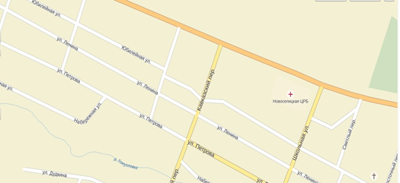

https://yandex.ru/maps/?ll=43.437910%2C44.757455&z=16

